ЖББОМ КММ №23

Пәні: Математика

Сабақтың тақырыбы:

«2-ге бөлу кестесі»

(Онлайн сабақ)

Лапиева Гулайым Каппаровна

бастауыш сынып мұғалімі

2013-2014 оқу жылы

**Сабақтың тақырыбы:** 2-ге бөлу кестесі

**Сабақтың мақсаты:** **Білімділігі:** оқушыларды 2 санына кестелік көбейту және бөлу білімдері мен біліктерін тиянақтау.

**Дамытушылығы:** оқушылардың математикалық білімі арқылы интеллектісін дамыту:есептеу машықтарын жетілдіру; өздіктерінен жұмыс істеу, жеке топтық жұмыста шапшандылық танытуға машықтандыру.

**Тәрбиелігі:** өзін-өзі басқаруға, ұжымдалыққа, белсенділікке тәрбиелеу. Жауапкершілікті сезіне білуге үйрету.

**Сабақ түрі**: аралас сабақ

**Сабақ типі:** жаңа білімді меңгерту

**Сабақ әдіс-тәсілдері**: сұрақ-жауап, ойын, көрнекілік.

**Сабақтың формасы**: Топтық жұмыс

**Сабақ көрнекілігі:** үлестірмелер, слайдтар, топтамалар.

І.Ұйымдастыру кезеңі:

1, 2, 3 Шырылдады қоңырау,

Біз сабақты бастаймыз.

Партамызға отырып,

Өзара көз тастаймыз.

Табыс тілеп көзбенен,

Жаңа білім алуға,

Алға қадам бастаймыз.

***Топқа бөлу***

**1.** 2 4 8 16 Ойшылдар (Ерхан,Шарапат,Инабат, ЕрсұлтанАлан,Жанайым,Дильназ)

**2.** 3 6 12 Ептілер (Әділет,Рашиден,Ақерке,Жаннұр,Камила.Азиза Жандос)

**3**. 4 8 16 Мықтылар (Жарас,Айсұлу,Ақерке,Асанәлі,Дильназ,Диас,Асем)

Топ басшысын сайлау: Әр топқа 1 сұрақ беріледі кім тез жауап береді сол топ басшысы болып сайланады.

**Ұраны: *Мақсатымыз білім алу,***

***Міндетіміз еңбектену***

***Еңбек етіп топтаса,***

***«5» – ке қолды жеткізу***

***Сабағымызға саяхат Қола ,күміс,алтын қақпалардан өту арқылы сабақтың мақсатына жетеміз.***

**ІІ. Үй тапсырмасын тексеру:** №11 бет 272 Белгісізді тап.

|  |  |  |  |
| --- | --- | --- | --- |
| **Тік төртбұрыштың ұзындығы** | **4 см** | **5дм** | **6 м** |
| **Тік төртбұрыштың ені** | **3 см** | **2 дм** | **1 м** |
| **Тік төртбұрыштың периметрі** | **?** | **?** | **?** |

Әр түрлі тәсілмен есептегендерін көрсету ,ережесін айту

1-тәсіл: **4 см**+**4см+4см+4см=16см**.

2-тәсіл: **5 дм**\*2+**2 дм**\*2=**16 дм.**

3-тәсіл: **(6 м+1м**)*2 =**7 м**\*2 =**16 м**

**ІІІ Жаңа сабақ:** 2-ге бөлу кестесі

***1 « Қола қақпа» тапсырмасы: Көбейтуге берілген теңдікті пайдаланып ,бөлуге***

***теңдік құр:***

***2*6=12 2*8= 16 2*4= 8 7*2=14***

***6*2=12 ....... ........ ......***

***12:2=6 ...... ...... ......***

***12:6=2 ...... ...... .....***

**2-нің көбейту кестесін сұрау**

**2*2 8*2 7*2 9*2**

**3*2 4*2 6*2 3*2 5*2**

**-жұп сандарды , 2-нің кестесіндегі көбейтудің мәндерін ата**

**2, 4, 6, 8, 1 0, 12, 14 , 16, 18, 20.**

***Слайд* арқылы 2-ге бөлу кестесін құру**

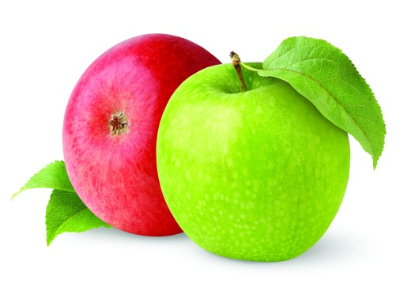 **2** 6

**2:2=1**

**4:2=2**

**6:2=3**

**8:2=4**

**10:2=5**

**12:2=6**

**14:2=7**

**16:2=8**

**18:2=9**

**20:2=10**

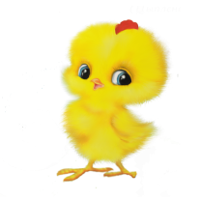   4 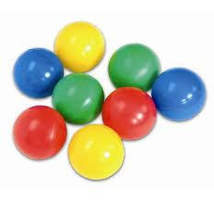 8

10 12 14 16 18 заттарды 2-ден бөлу

Тақтада кестені құру

***ІVСлайд*** Сұрақтың жауабын тауып жаз: №2

Ойшылдар: Ептілер: Мықтылар:

18:? = 9 8:?=4 12:2=?

14:2=? ?:2=3 ?:2=2

V **Слайд** №4 Салыстыр, жылдам есепте

Ойшылдар: Ептілер: Мықтылар:

***300-180 *400-280 650-230 *540-160 145+23 *177***

***490+130 *800-150 360+150*510-80 765* 543-233***

***VI 2.»Күміс қақпа» тапсырмасы:***

***Оқулықпен жұмыс Есепке кім жүйрік? Топтарға алдыларына параққа тапсырманы жазып беру***

Ойшылдар: Ептілер: Мықтылар:

***Торт пісірге 24 жұмыртқа, тоқаштар пісіруге 18 жұмыртқа жұмсалды.Сонда 16 жұмыртқа қалды.Әуелде*** ***неше жұмыртқа болды?***

***Атам 8 л балды екі литрлік банкаларға құйды.Неше банка бал болды?***

***Асқар 6 көжекті 3 торға тең етіп орналастырды. Әрбір торға неше көжектен ор-наластырды?***

***Жасыл шардан жетеу алдым.***

***Қызыл шардан екеу алдым.***

***Сары шардан бесеу алдым,***

***Сонда бәрі нешеу алдым?*** *14*

VII. № 39 гимназия мен №101 мектеп-лицейіне логикалық тапсырма

**VIII.Слайд** Сергіту сәті: *Мен қазақпын*

***3.«Алтын қақпа» тапсырмасы:***

**ІХСабақты қорытындылау:**

***«Балық ойнау» ойыны***

**(145+232)-177**

**765-(543-233)**

**38+24+17**

**87-32-36**

**(27+18)+35**

**90+(28+260)**

***Өрнектің мәнінін тап: 16:2= 8 12:2= 6 4:2= 2***

***8:2= 4 10:2= 5 20:2= 10***

Х. Үйге тапсырма №9 273 бет

ХІ. Бағалау